Thème : COMPRENDRE, Lois et modèles ; Temps, mouvement et évolution
Type de ressources : texte
Notions et contenus : Conservation de la quantité de mouvement d’un système isolé.
Compétence travaillée ou évaluée :

- Définir la quantité de mouvement $\vec{p}$ d’un point matériel.
- Mettre en œuvre une démarche expérimentale pour interpréter un mode de propulsion par réaction à l’aide d’un bilan qualitatif de quantité de mouvement.

Compétences générales

- Emettre des hypothèses sur des évènements
- Emettre des prévisions sur l’évolution de grandeurs identifiées
- Remédier
- Mettre en cohérence ce que l’on observe et ce que l’on mesure
- Mettre en relation les grandeurs
- Choisir un modèle
- choisir parmi les modèles apportés (élèves et professeur)
- établir une ou des relations à partir des mesures

Résumé

A partir de situations phénoménologiques (tir de fusil, collisions de véhicules, rencontre de chariots sur rails, propulsion de chariots), l’objectif est de faire émerger le concept d’une nouvelle grandeur conservatrice par une approche qualitative puis quantitative permettant d’aboutir à l’établissement d’un modèle physique algébrique puis vectoriel.

Nature de l’activité : activité classe entière ou TP, démarche expérimentale
Mots clés : quantité de mouvement, collision, chariots, vitesse, masse,
Académie où a été produite la ressource : http://www.pedagogie.ac-nantes.fr

Sciences Physiques et Chimiques

COMPRENDRE, Lois et modèles ; Temps, mouvement et évolution

Table des matières

1. Liste du matériel et réalisation
2. Données nécessaires liées au phénomène
2.A. Histoire d’une approche didactique
2.B. Pré requis et données à fournir aux élèves
3. Une situation déclenchante et un travail possible
3.A. Une situation déclenchante possible
3.B. Un travail attendu possible
3.C. Une continuité formative possible
- Commentaires de l’enseignant sur les objectifs et le déroulement de la séquence
- Fiche de quelques résultats

1. Liste du matériel et réalisation

- 2 wagonnets « maison »
- quelques masses de 50 à 200 g
- possibilité du banc à air (Jeulin) + mobiles
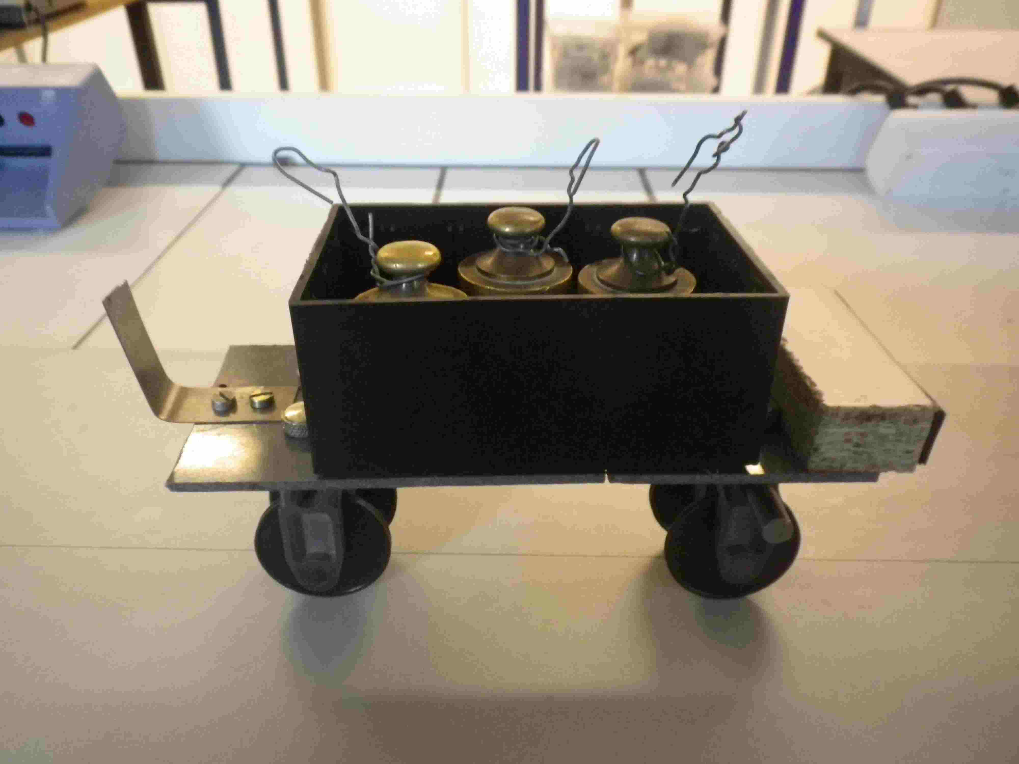
Lame de fer
Bande adhésive Scratch
Emplacement possible de masses
Wagonnet
construit :

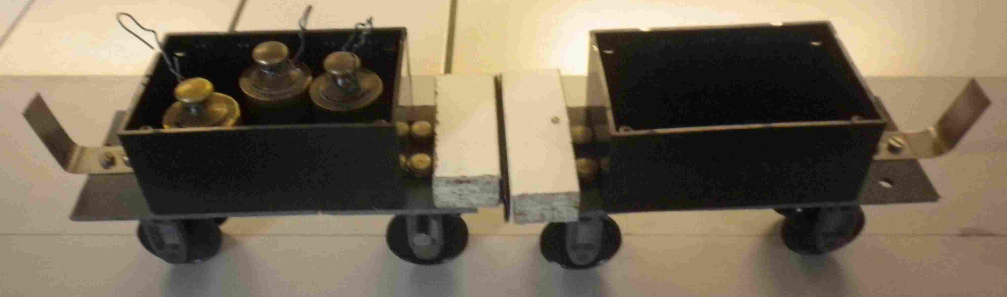
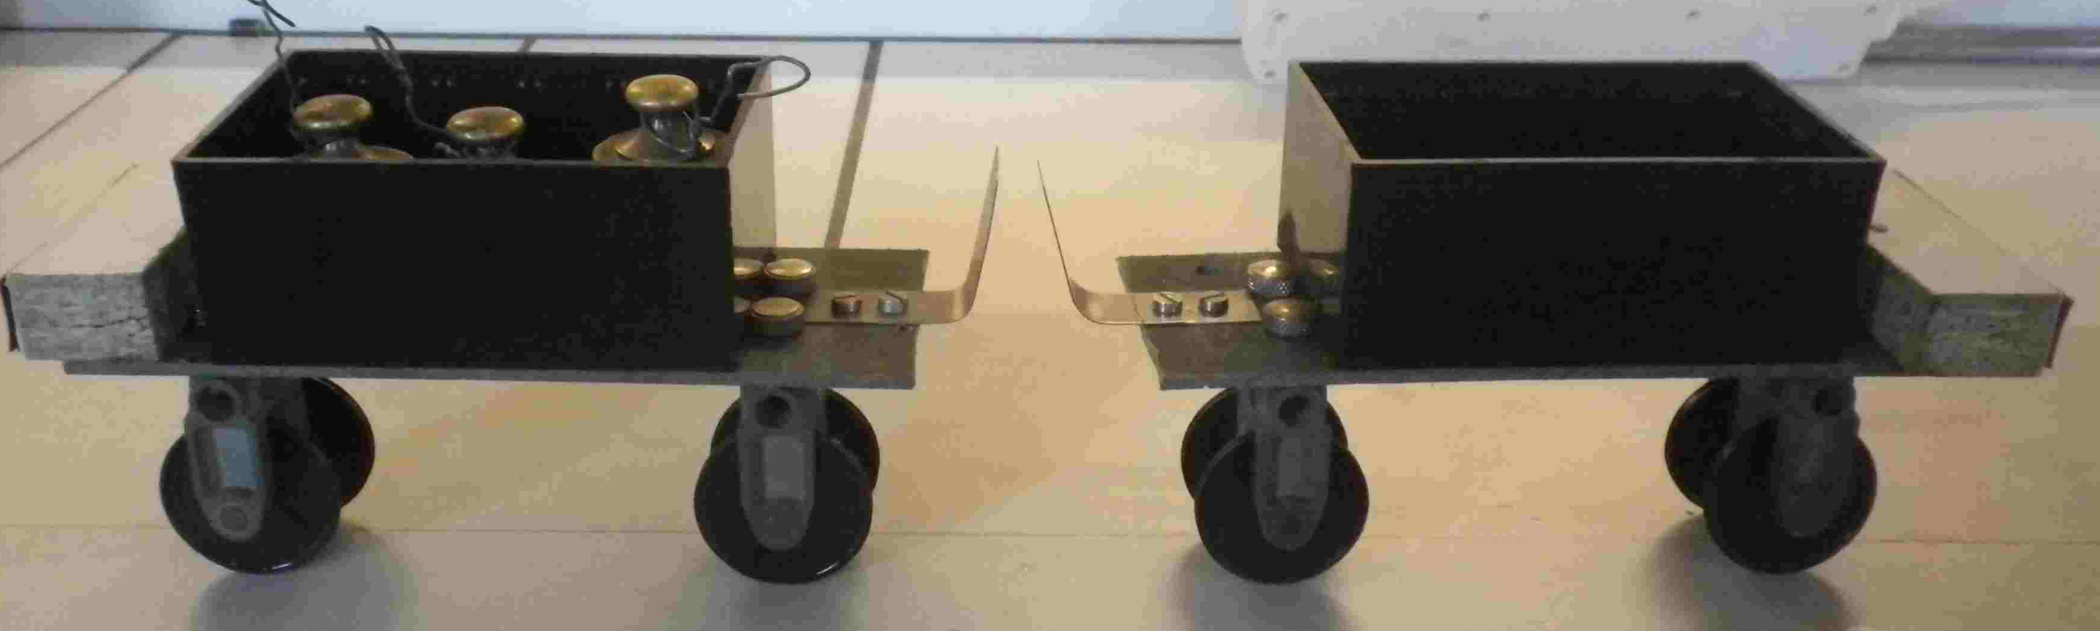
La large bande adhésive placée sur chaque support en bois de chaque wagonnet permet une accroche stable au moment de l’impact.
Mettre les 2 wagonnets sous tension l’un contre l’autre en les tenant par une main.

On peut améliorer la trajectoire des wagonnets en disposant des rails ou bien d’un fil de pêche placés sous l’ensemble pour assurer un guide

Webographie

Pour interpeller !

Découvrez le JetLev ou Flyboard : propulsion d’un homme par jet d’eau www.youtube.com/watch?v=ChDZwVHCAFg

Pour développer sur une situation complexe scientifique
- Ariane 5 au décollage vol 164. vidéo « decolson »
http://eduscol.education.fr/orbito/pedago/meca/meca0.htm

Pour généraliser et finaliser les interprétations de cette grandeur p
- Toutes les manipulations sur la conservation de la quantité de mouvement filmées et expliquées sur un banc à coussin d’air
http://www.fundp.ac.be/sciences/physique/udp/videos/quantite-mouvement.html

2. Données nécessaires liées au phénomène

2.A. Histoire d’une approche didactique

un article du BuP, UdPPC N° 716 année 1989

Mots clés : approche phénoménologique, émergence des représentations, mise en place d’un modèle, recherche d’un invariant, démarche didactique basée sur une approche socioconstructiviste, démarche d’investigation

La stratégie didactique choisie est de faire émerger le concept d’un nouvel invariant. Dans un premier temps, la situation déclenchante permet de montrer qu’une approche par la seule notion des forces mises en jeu est insuffisante et parfois erronée. Il y a donc nécessité d’élaborer un nouveau modèle.

Les moyens mis en œuvre pour atteindre cet objectif s’appuient sur 4 situations prototypées, reproductibles en classe. Ces 4 situations, simples et réalistes permettent de cerner le problème et de s’affranchir de paramètres qu’une situation réelle rendrait plus complexe. Ce choix est délibéré. De plus les manipulations en temps direct permettent une réelle appropriation par les élèves.

L’objectif majeur est de faire découvrir une nouvelle grandeur et sa conservation. Il faut créer la nécessité d’apporter les données que les élèves demandent : masse, vitesse initiale, vitesse finale des mobiles. Il s’agit de faire construire aux élèves un modèle.

2.B. Pré requis et données à fournir aux élèves

Pré requis : aucun

Données à fournir :

Selon la stratégie didactique envisagée :

Les valeurs de certaines grandeurs mesurées pourront être fournies en cours de séance :
- masse des mobiles
- vitesse initiale des mobiles
- vitesse finale des mobiles

Ou bien, on pourra fournir des fichiers vidéo permettant aux élèves de déterminer la vitesse initiale de chaque mobile, ainsi que leur vitesse finale par traitement à l’aide d’un logiciel de pointage.
3. Une situation déclenchante et un travail possible

Durée séance : 1h 30 à 2h (selon le nombre de phases d’étude mise en jeu)
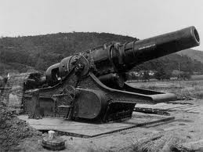
Pièce d’artillerie lors de la 1ère guerre mondiale
3.A. Une situation déclenchante possible

Durée estimée : 10’

« Pourquoi la pièce d’artillerie recule t- elle lors d’un tir d’obus ? »

Autre Introduction
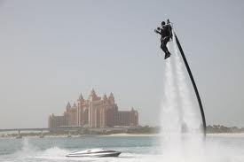

Découvrez le JetLev ou Flyboard

www.youtube.com/watch?v=ChDZwVHCAFg

« Comment peut-il se déplacer au dessus de l’eau en modifiant son trajectoire et son mouvement ?»
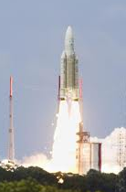

« Comment Ariane peut-elle continuer d’accélérer dans l’espace ? »

On pourra faire émerger par écrit quelques représentations, justes ou erronées.

Les élèves évoquent quelques grandeurs intervenant dans l’évènement (forces, vitesse, masse, énergies cinétique, action - réaction)

Etude de 4 évènements possibles

Hypothèse simplificatrice

Pour l’ensemble des évènements, les frottements seront supposés négligeables.

Situations d’étude (situation prototypée observable et reproductible en classe)

Atelier 1 : un wagonnet W1 de masse m1, de vitesse v1, se déplace de gauche à droite, rencontre un wagonnet W2 de masse m2 au repos et vide. Ils s’accrochent ensemble sans déformation.
(Situation réelle complexe : balle de fusil dans un obstacle : collision)

Atelier 2 : le wagonnet W1 de masse m1 et de vitesse v1 rencontre le wagonnet W2 de masse m2 de vitesse v2 ayant le même sens de déplacement. Ils s’accrochent ensemble sans déformation.
(Situation réelle complexe : collision élastique de véhicules)

Atelier 3 : le wagonnet W1 de masse m1 et de vitesse v1 rentre en collision avec le wagonnet W2 de masse m2 de vitesse v2. Ils s’accrochent ensemble sans déformation.
(Situation réelle complexe : collision élastique de véhicules, collision frontale de 2 véhicules)

Atelier 4 : les 2 wagonnets de masse m1 et de masse m2 différentes sont maintenus ensemble par la main puis lâchés. Ils se repoussent.
(Situation réelle complexe : on pourra ensuite extrapoler à la fusée, propulsion)

Remarque : l’ordre des ateliers à son importance. Les difficultés d’analyse sont graduelles.

3.B. Un travail attendu possible

Phase 1 : approche qualitative

Durée estimée : 25’

Objectif : évolution qualitative des grandeurs

Consigne possible

Pour chaque atelier précédent, prévoir :
- L’évolution de la vitesse de chaque wagon et justification
- Le sens du mouvement de chaque wagon ou de l’ensemble et justification

Compétences travaillées

- Emettre des hypothèses sur des évènements
- Emettre des prévisions sur l’évolution de grandeurs identifiées

Atelier | évolution de la vitesse de chaque wagon ou de l’ensemble. Comparer leur vitesse. | sens du mouvement de chaque wagon ou de l’ensemble
Atelier 1
Atelier 2
Atelier 3
Atelier 4

On pourra faire émerger la nécessité de connaître les valeurs numériques de quelques grandeurs en amont et en aval de la rencontre des mobiles.

Phase 2 : approche comparative et quantitative

Durée estimée : 25’

Objectif : émergence d’une relation entre les grandeurs

Le professeur pourra amener progressivement un ajout d’informations (apports de la valeur de mesures de grandeurs et manipulations en direct).

Consigne possible

- remédier aux prévisions émises précédemment
- formuler une ou des hypothèse(s) relationnelles entre les grandeurs
- choisir parmi les modèles apportés (élèves et professeur)
- établir une ou des relations à partir des mesures

Compétences travaillées

- Remédier
- Mettre en cohérence ce que l’on observe et ce que l’on mesure
- Mettre en relation les grandeurs
- Choisir un modèle

Atelier | Paramètres et grandeurs initiales et finales |  | formuler une ou des hypothèse(s) relationnelles entre les grandeurs
Atelier | Etat avant | Etat après
Atelier 1 | Masse M1 = 740 g  Vitesse V1 = 0,70 m/s  Masse M2 = 340 g  Vitesse V2 = 0,0 m/s | Masse  M =  Vitesse  V =
Atelier 2 | Masse M1 = 740 g  Vitesse V1 = 0,70 m/s  Masse M2 = 340 g  Vitesse V2 = 0,50 m/s | Masse  M =  Vitesse  V =
Atelier 3 | Masse M1 = 740 g  Vitesse V1 = 0,70 m/s  Masse M2 = 340 g  Vitesse V2 = 0,50 m/s | Masse  M =  Vitesse  V =
Atelier 4 | Masse M1 = 740 g  Vitesse V1 = 0,0 m/s  Masse M2 = 340 g  Vitesse V2 = 0,0 m/s | Masse M1 = 740 g  Vitesse V1 =  Masse M2 = 340 g  Vitesse V2 =

Phase 3 : recherche d’un unique modèle

Durée estimée : 10’

Objectif : modéliser et généraliser

Consigne possible

- Vérifier par le calcul que le modèle choisi est généralisable à l’ensemble des manipulations
- Ecrire la relation vectorielle pour les différentes situations étudiées

Compétences travaillées

- Mettre en relation les grandeurs
- Ecrire un modèle
- Vérifier la validité d’un modèle

Institutionnalisation finale par l’enseignant
- émergence d’un invariant : p
- proposition d’un principe de conservation généralisable : p(avant) = p(après)
- approche algébrique puis vectorielle de la conservation de la quantité de mouvement

3.C. Une continuité formative possible

Première proposition : appliquer un modèle (réaliser)

Consigne possible

Déterminer les vitesses finales de mobiles dans des situations différentes.

Compétences travaillées

- Appliquer un modèle
- Identifier et repérer des données
- Mettre en relation
- Modéliser
- Calculer

Exemple d’exercice 1

Un homme courant à une vitesse de 4 m/s saute sur un chariot immobile et s’assied dessus. Les masses de l’homme et du chariot valent respectivement 60 et 20 kg. Quelle est la vitesse finale du chariot ?

Exemple d’exercice 2

On tire une balle de fusil, horizontalement, dans une pièce de bois suspendue à un fil et immobile. La balle s’y arrête. Les masses de la balle et du bois sont respectivement 3 g et 3 kg. Après le choc, le bois a une vitesse de 0.4 m/s. Quelle était la vitesse initiale de la balle ?

Deuxième proposition : expliquer un fait (s’approprier/communiquer)

Consigne possible

Par une approche qualitative, rédiger une argumentation claire et cohérente expliquant la situation déclenchante étudiée que vous présenterez en une durée donnée.

Supports possibles

- Reprendre la situation déclenchante initiale : « Pourquoi la pièce d’artillerie recule t- elle lors d’un tir d’obus ? »

- Découvrez le JetLev ou Flyboard : www.youtube.com/watch?v=ChDZwVHCAFg

Compétences travaillées

- Identifier les grandeurs pertinentes
- Mettre en relation
- Communiquer par une argumentation écrite ou orale
- Travailler en équipe, échanger

4. Commentaires de l’enseignant sur le déroulement de la séquence

Phase 1 : approche qualitative

Objectif : évolution qualitative des grandeurs

Les élèves ont rapidement perçu l’obstacle : on ne peut prévoir à coup sûr l’évolution de toutes les grandeurs, notamment pour une collision : quel sera le sens ? Quelle sera la vitesse de l’ensemble ? Ceci a permis de faire émerger l’idée que masse et vitesse sont en relation.

Phase 2 : approche comparative et quantitative

Objectif : émergence d’une relation entre les grandeurs

1ère phase
Par apport de données numériques (état initial), les élèves ont peu à peu tenté de rechercher la valeur de la vitesse finale. Certains l’ont trouvé.
Analyse de la stratégie élève : sur quoi se sont-ils basés ?
Par essai, par analogie avec la conservation du…soluté.

2ème phase
Apport de la vitesse finale pour tous les élèves.
Tous les élèves sont alors en situation de mieux cerner la nouvelle grandeur p = m.v qui se conservent.
Les ateliers 1, 2 et 3 permettent rapidement à bon nombre de mettre en relation m₁ ; m₂ ; v₁ ; v₂ ; v_{f}

Dans ces trois phases, la situation de recherche empirique est propice à l’initiative, la mise en œuvre et la recherche d’un invariant.

Phase 3 : recherche d’un modèle

Objectif : modéliser et généraliser

Amener les élèves à écrire une relation littérale entre les grandeurs pour les 3 situations
L’approche vectorielle est absente, mais les élèves formalisent peu à peu.
L’atelier 3 (collision de 2 mobiles en mouvement contraire) permet une généralisation que certains élèves élaborent par écrit : m₁.v₁ + m₂.v₂ = (m₁ + m₂).v_{f}
Cette écriture erronée permet de poser le problème du sens des mobiles.
L’approche algébrique est levée par les élèves : m₁.v₁ - m₂.v₂ = (m₁ + m₂).v_{f}

L’approche vectorielle permet à l’enseignant de généraliser à toute situation et d’institutionnaliser la conservation de la quantité de mouvement.

- Fiche de quelques résultats

Pour une expérimentation crédible, comment obtenir les vitesses initiales des mobiles ?

Estimer par chronométrage la vitesse initiale moyenne de chaque mobile lors de leur lancer.

Privilégier la réalisation répétée de l’évènement devant les élèves.
Les valeurs de vitesse sont donc non reproductibles mais restent crédibles.

Résultats résumant la démarche des élèves et celle de l’enseignant lors de l’institutionnalisation

Atelier | Paramètres et grandeurs initiales et finales |  | formuler une ou des hypothèse(s) relationnelles entre les grandeurs
Atelier | Etat avant | Etat après
Atelier 1 | Masse M1 = 740 g  Vitesse V_{1i} = 0,70 m/s  Masse M2 = 340 g  Vitesse V_{2i} = 0,0 m/s | Masse  M = 1080 g  Vitesse  V_{f} = 0,48 m/s | Par les élèves V_{f =} $\frac{\text{m1}\text{.}\text{v1 }}{(\text{m1}+\text{m2})}$  Puis par l’enseignant m₁.v_{1i} = (m₁ + m₂).v_{f}
Atelier 2 | Masse M1 = 740 g  Vitesse V_{1i} = 0,70 m/s  Masse M2 = 340 g  Vitesse V_{2i} = 0,50 m/s | Masse  M = 1080 g  Vitesse  V_{f} = 0,65 m/s | Par empirisme, réponse élève v_{f} = $\frac{\text{m1}\text{.}\text{v1 }+\text{ m2}\text{.}\text{v2 }}{(\text{m1 }+\text{ m2})}$  Par application d’un modèle en construction  m₁.v_{1i} + m₂.v_{2i} = (m₁ + m₂).v_{f}
Atelier 3 | Masse M1 = 740 g  Vitesse V_{1i} = 0,70 m/s  Masse M2 = 340 g  Vitesse V_{2i} = 0,50 m/s | Masse  M = 1080 g  Vitesse  V_{f} = 0,32 m/s | Par empirisme, réponse élève v_{f} = $\frac{\text{m1}\text{.}\text{v1 - m2}\text{.}\text{v2 }}{(\text{m1 }+\text{ m2})}$  Par application d’un modèle en construction  m₁.v_{1i} - m₂.v_{2i} = (m₁ + m₂).v_{f}
Atelier 4 | Masse M1 = 740 g  Vitesse V_{1i} = 0,0 m/s  Masse M2 = 340 g  Vitesse V_{2i} = 0,0 m/s | Masse M1 = 740 g  Vitesse V_{1f} =  Masse M2 = 340 g  Vitesse V_{2f} = | Par les élèves : m₁.v_{1f} = m₂.v_{2f}  $\frac{m1}{m2}=\frac{v2}{v1}$ ; comment déterminer ces vitesses ?  Par l’enseignant : 0 = m₁.v_{1f} - m₂.v_{2f}

Le modèle vectoriel finalise l’activité.

